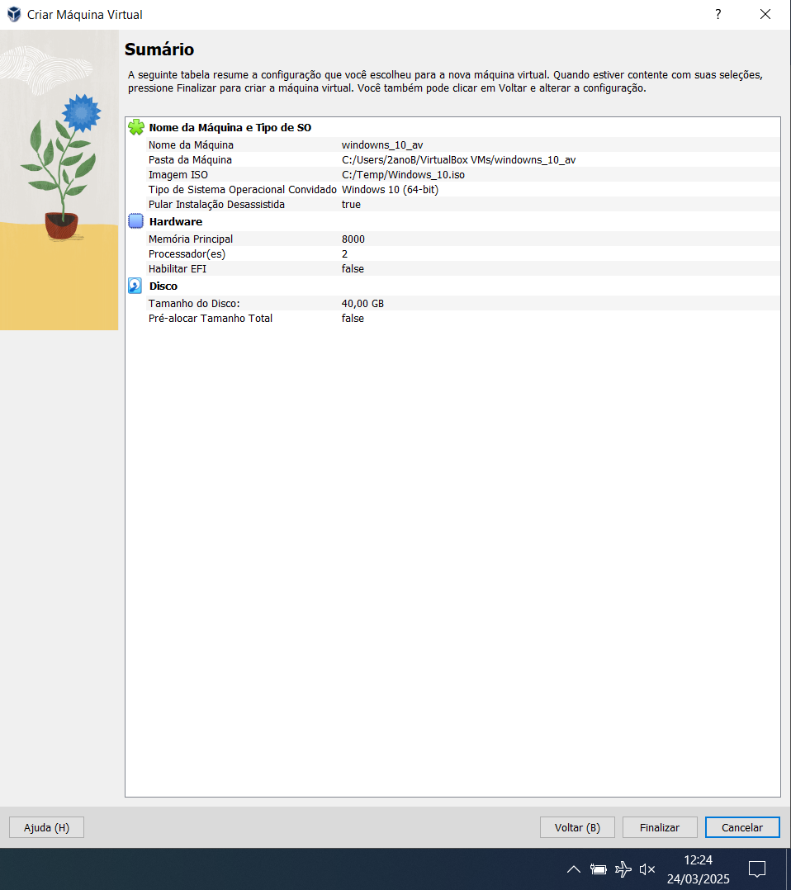
Senha ADM: adm123
Senha estudante: estudante123
Senha docente: docente123
Usuários criados:
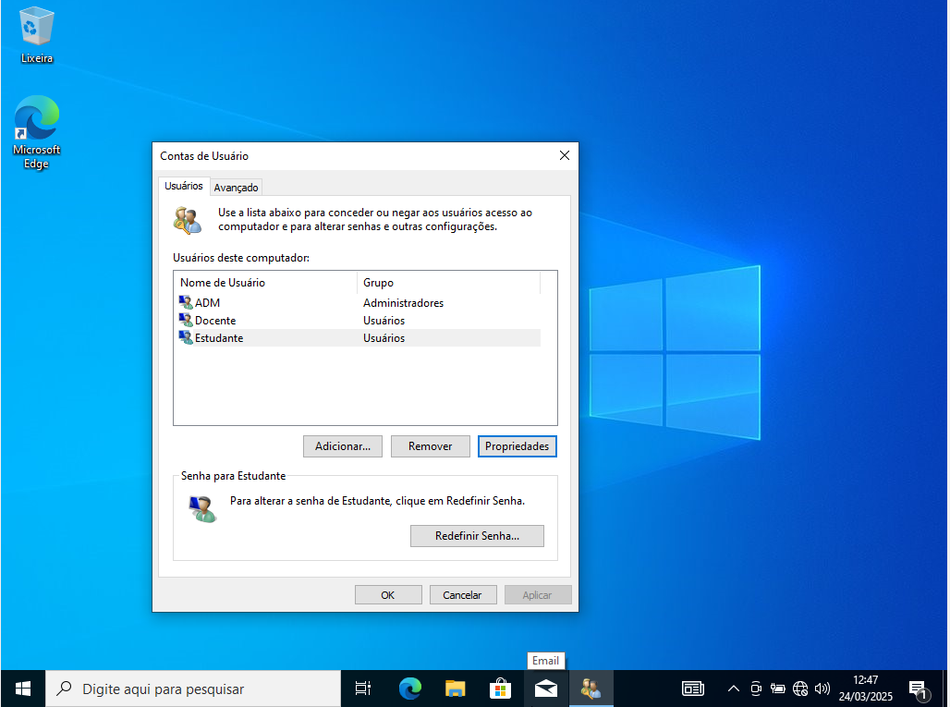
Criação e configuração da pasta Compartilhada:
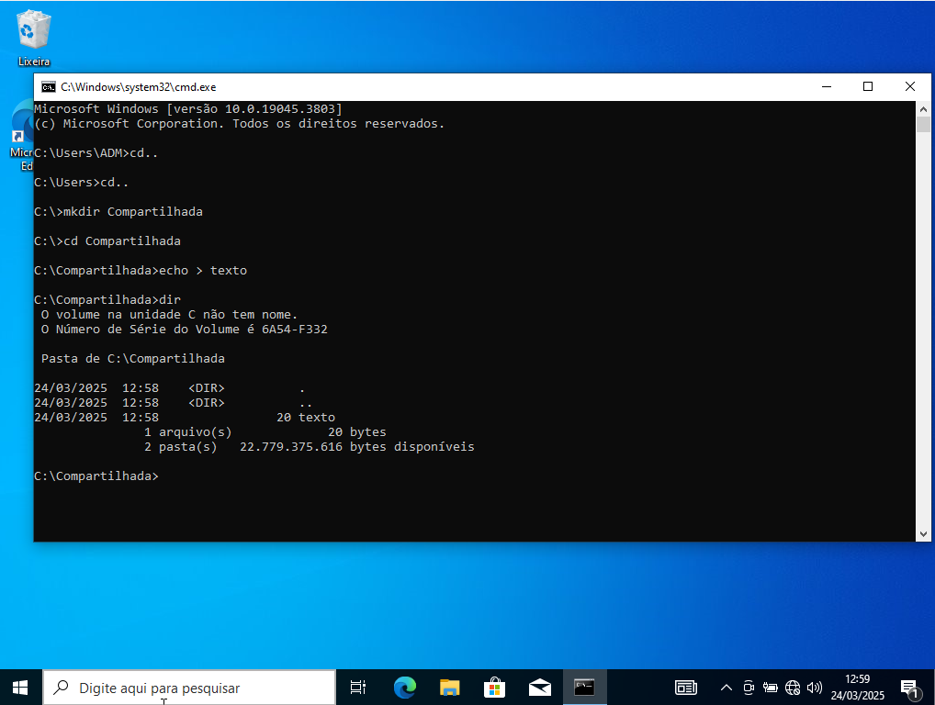
Permissões do usuário Estudante:
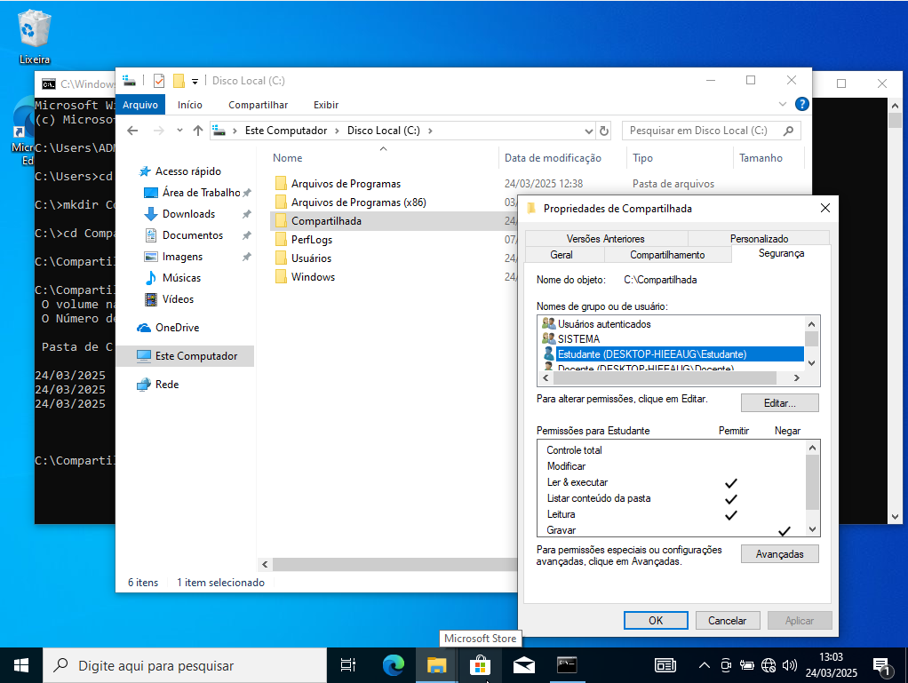
Permissões do usuário Docente:
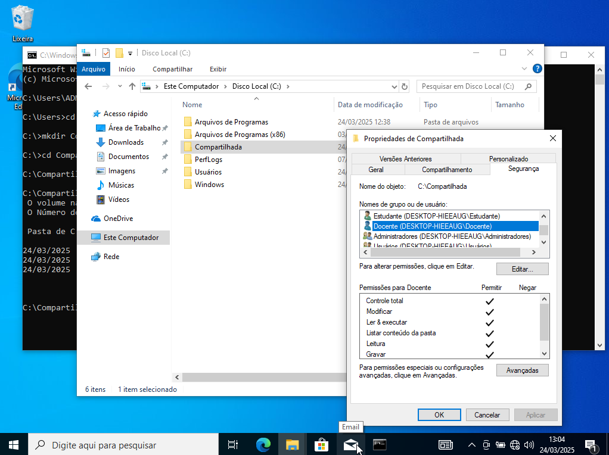
Criação e permissões da pasta Materiais_Curso:
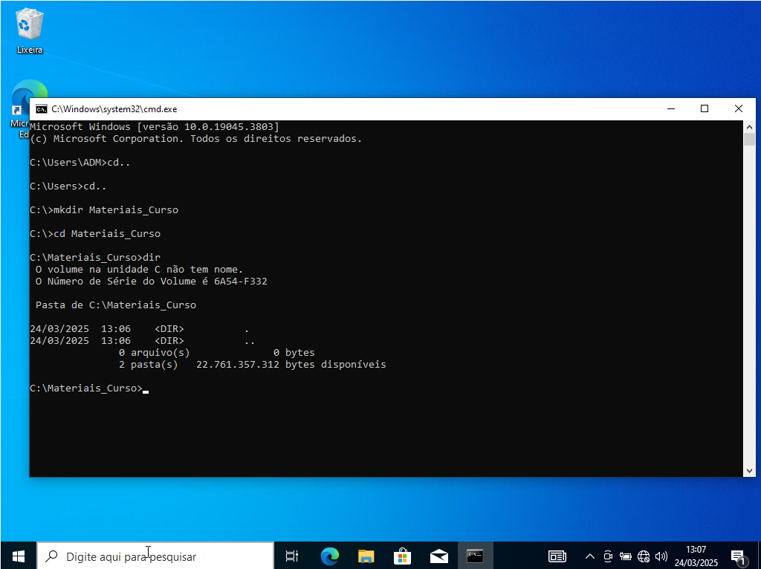
Permissões do usuário Estudante:
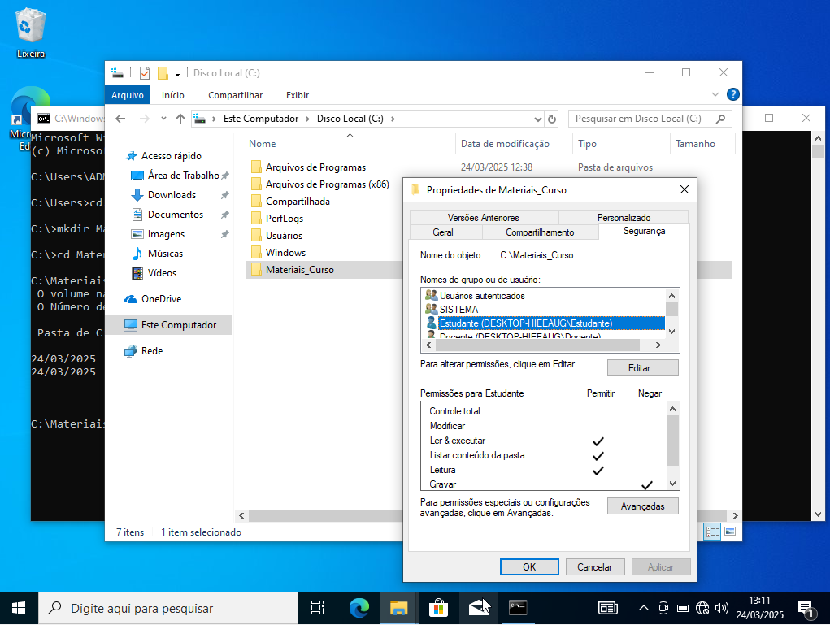
Permissões do usuário Docente:
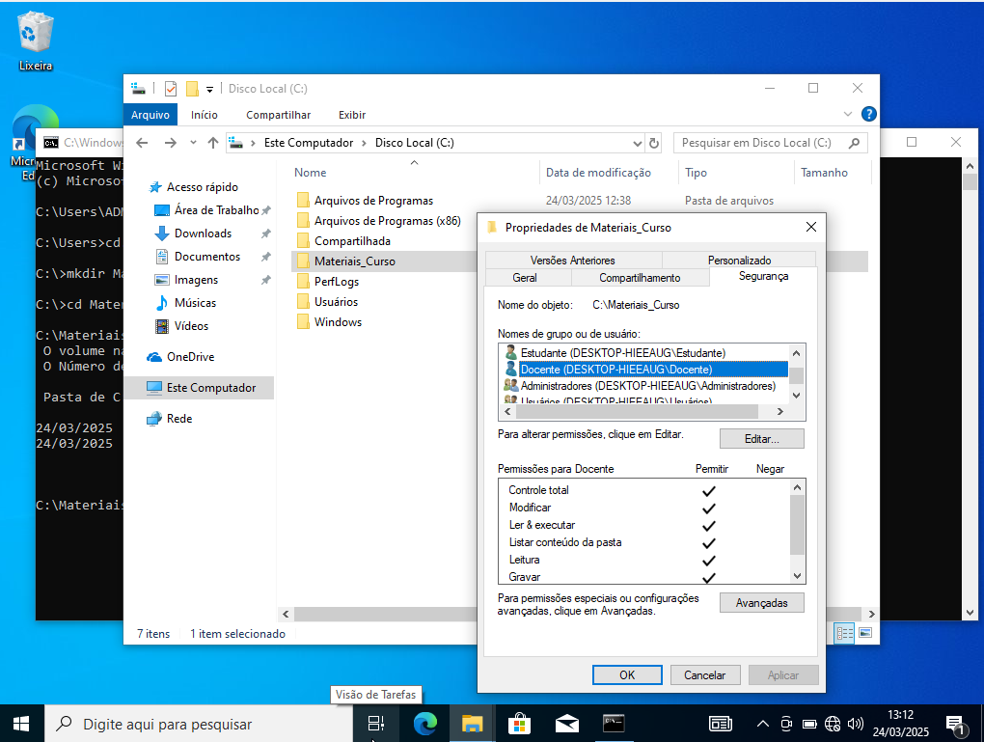
Criação e permissões da pasta Area_Restrita:
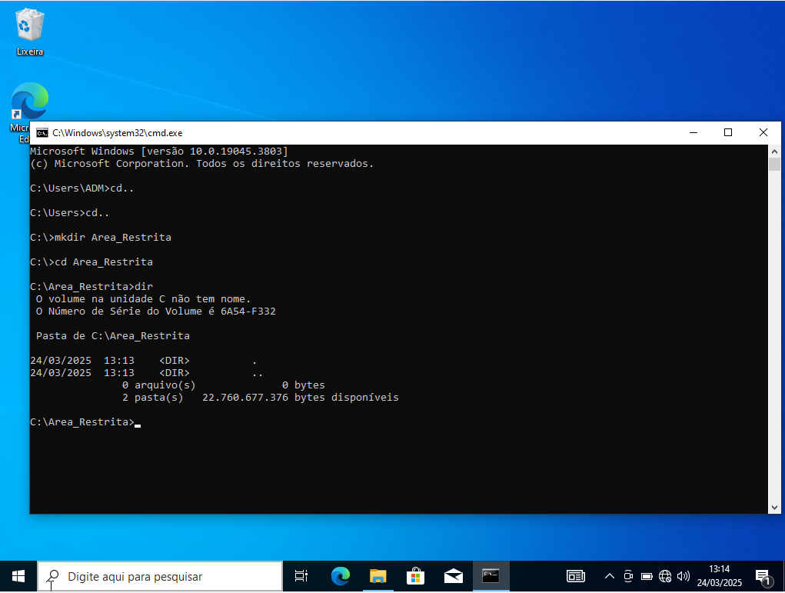
Permissões do usuário Estudante:
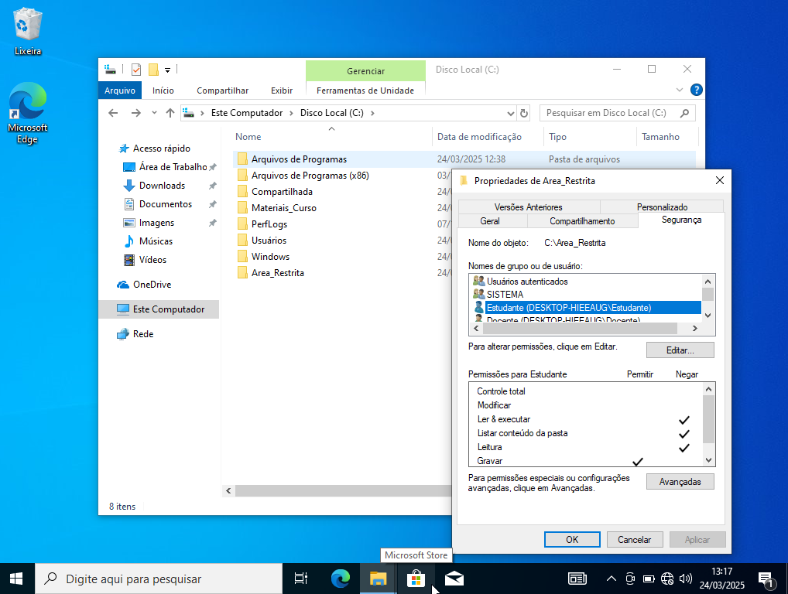
Permissões do usuário Docente:
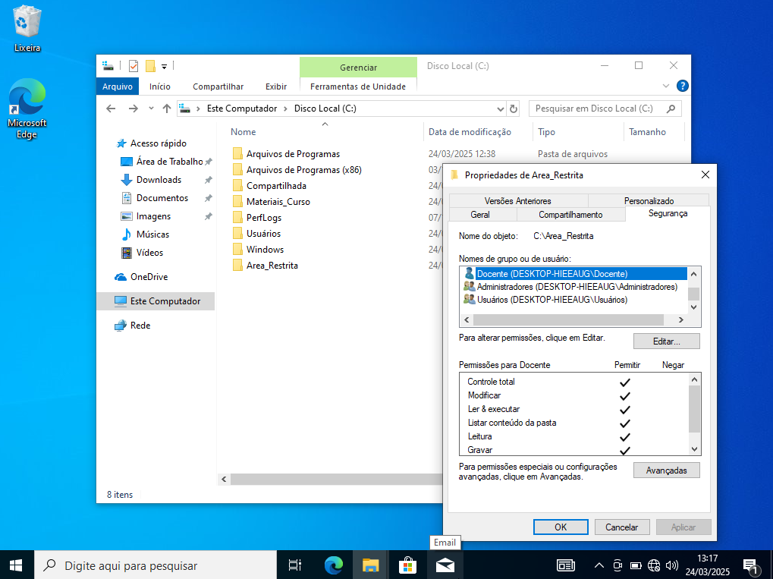
Restrição ao painel de comando:
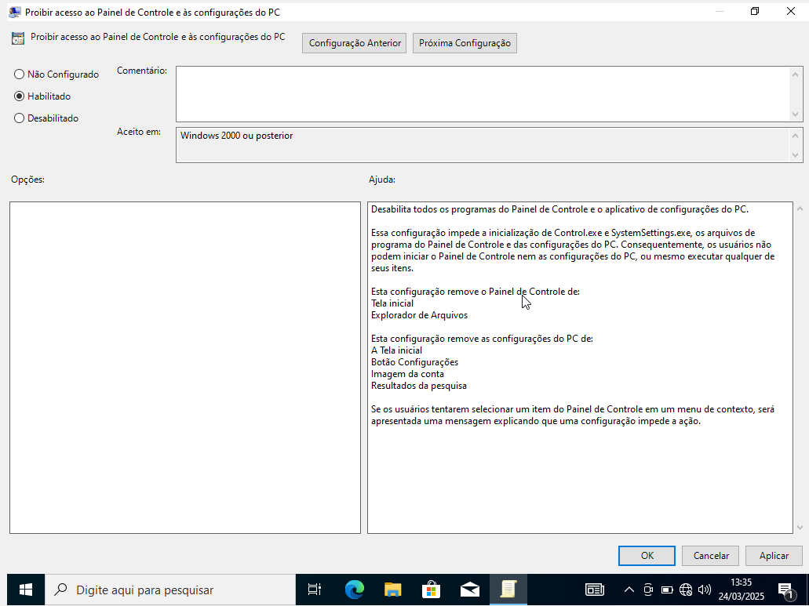
Impedir acesso ao Prompt de Comando:
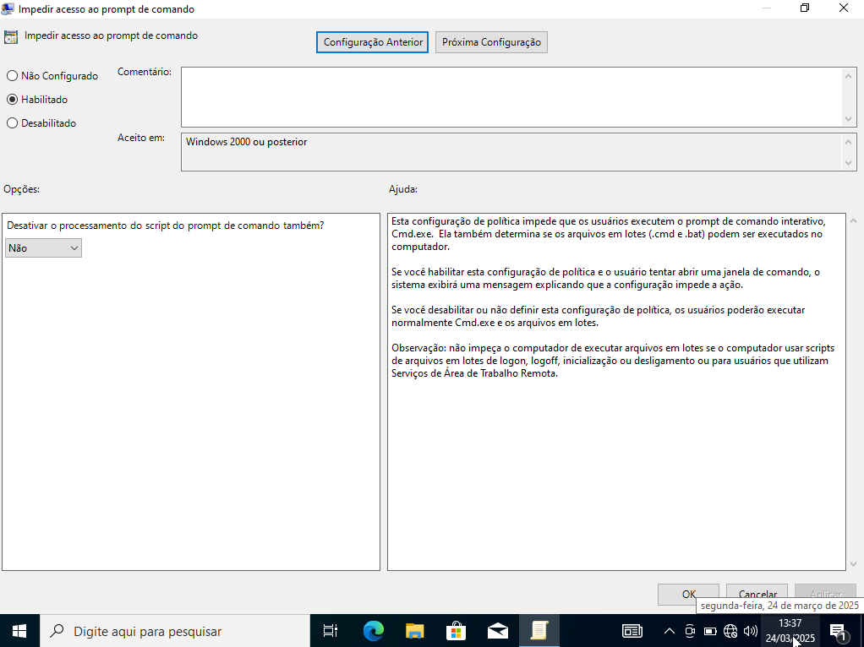
Impedir acesso a edição de registros:
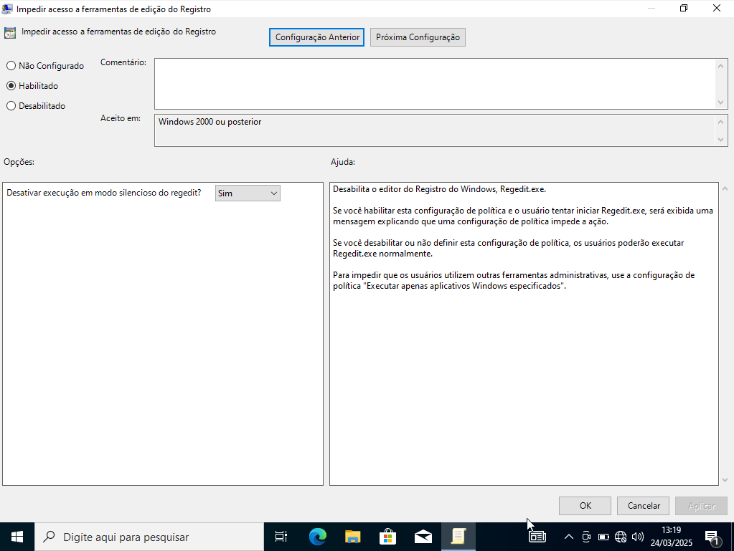
Teste do Comando Prompt no usuário Estudante:
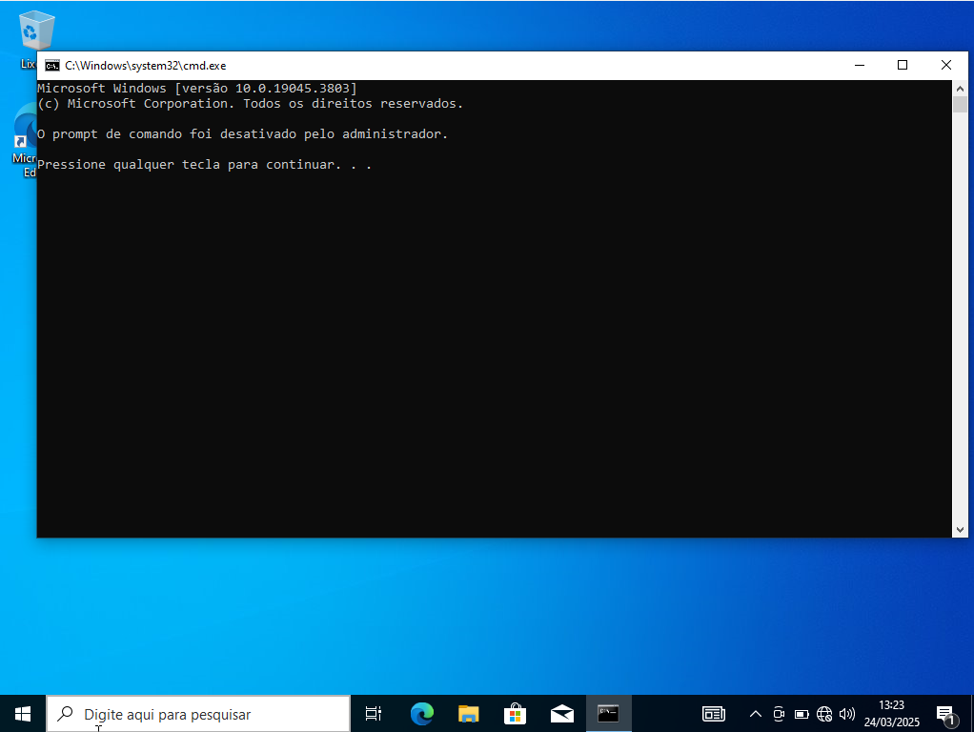
Teste do controle total no usuário Estudante:
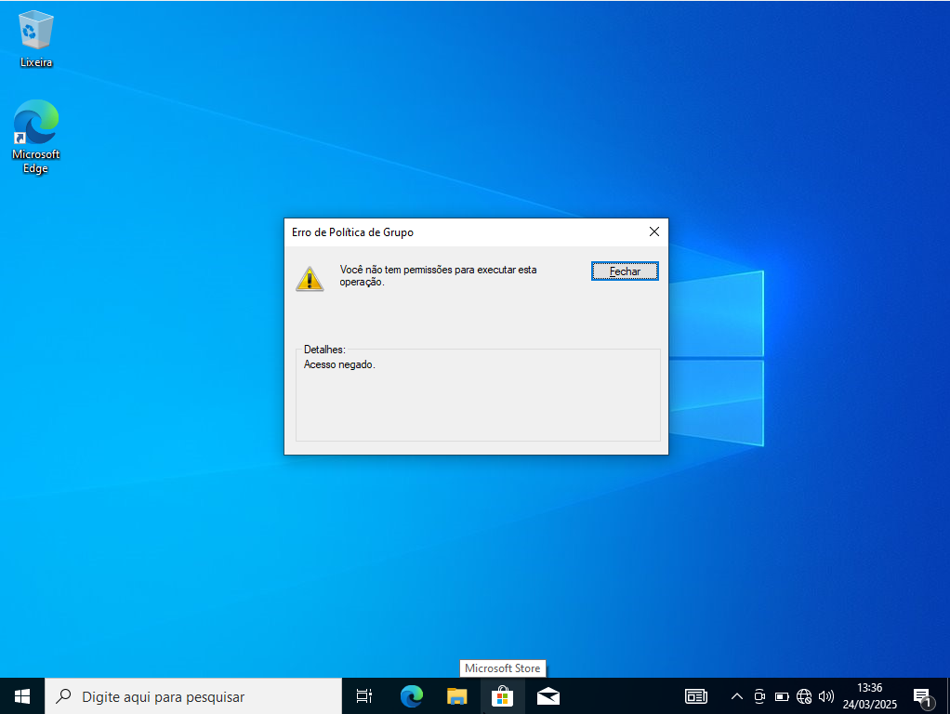
ps. Não lembrei os comandos certos de acesso, espero que os acessos acima valham.
Teste para mover a pasta “Material_Curso” e a pasta “Compartilhada”:
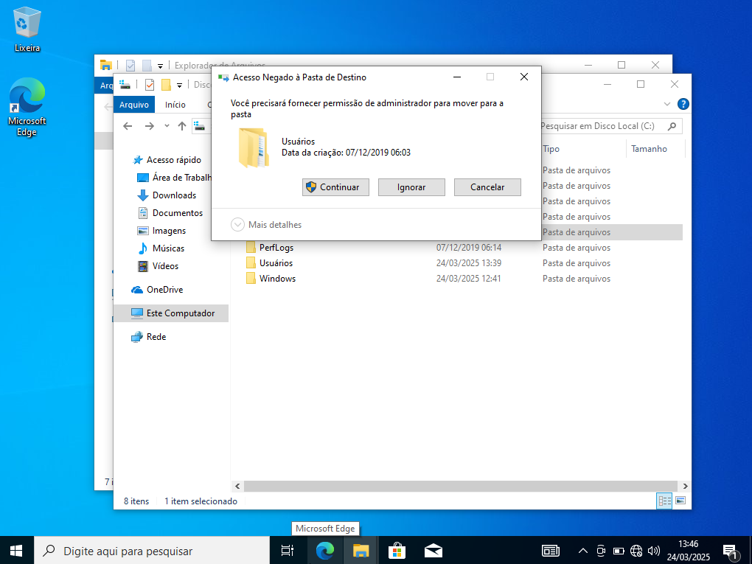
Teste para acessar a pasta “Area_Restrita”:
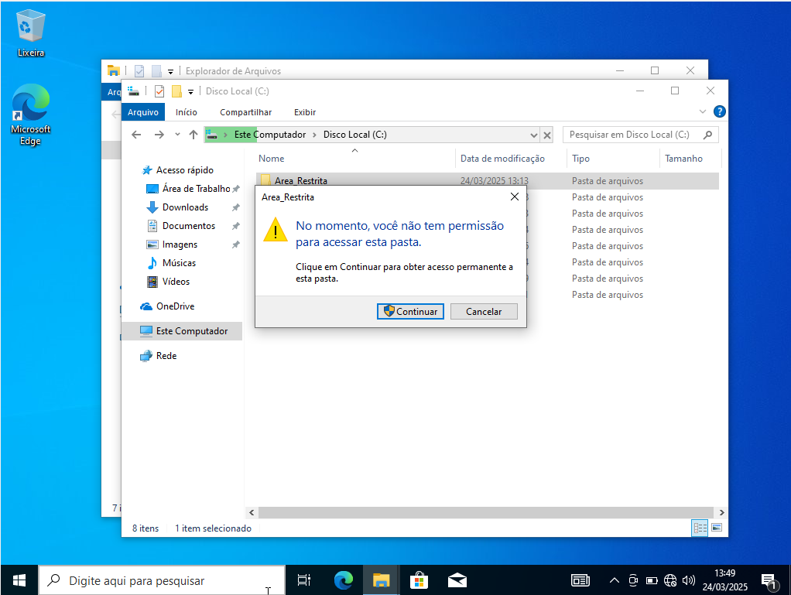
Teste do comando prompt no usuário Docente:
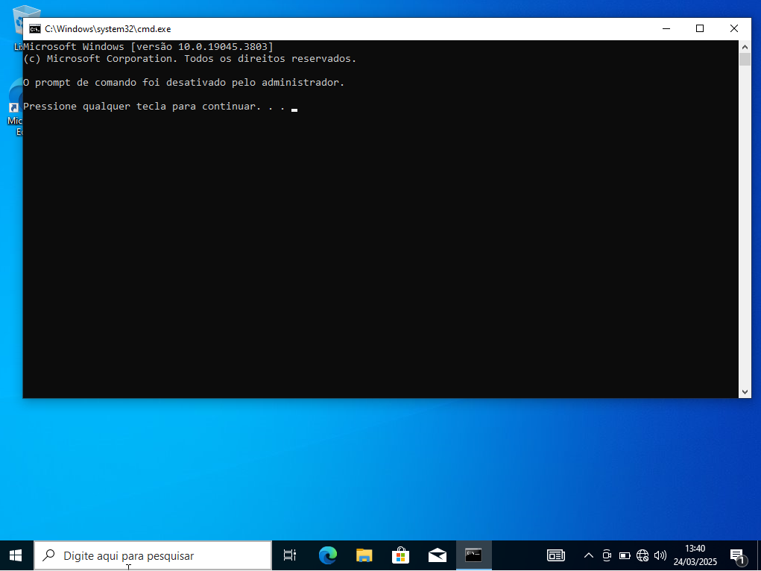
Teste do controle total no usuário Docente:
